גבע אסקרוב - FAR FROM A LIE

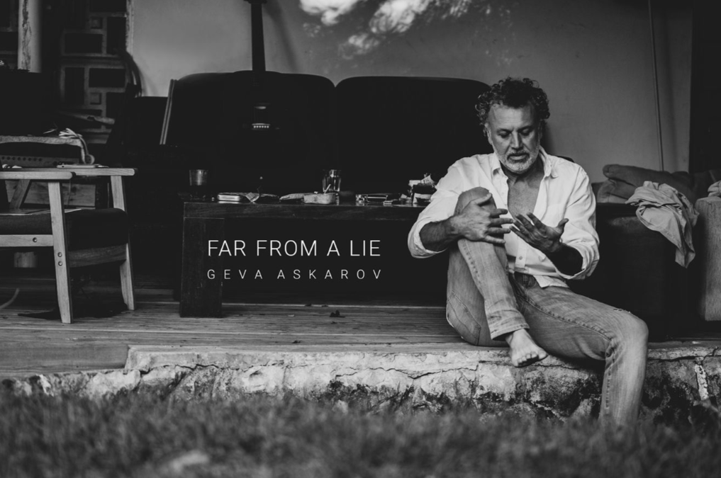
צילום : מירי ביטון

Far from a lie הוא האלבום החמישי של גבע אסקרוב מתוכו יצאו הסינגלים Cold as you are ו Still believe בהפקה של עומר הרשמן שהפיק גם את "שמיים" של אפרת בן צור שיצא לאחרונה. בימים אלה עובד אסקרוב עם עומר הרשמן על EP בעברית. האלבום כולו נכתב והוקלט לפני המלחמה. בימים אלה הוא מקליט יחד עם עומר אי פי בעברית בתוכו התייחסות למה שקרה.

שני בניו של אסקרוב לוחמים. עם צאת האלבום נקרא בנו לחזית הצפונית ו'בילה' תקופה בלבנון. חוץ מהנשימה, השינה והתפקוד היומיומי התקין, נעצרה גם עבודת קידום האלבום טרם התחילה. התקופה האחרונה השפיעה רבות על חייו וכעת, 'שבו בנים לגבולם' ולכולם שלום.

גבע אסקרוב הוא מוזיקאי ישראלי (חצי שבדי), שהחל את דרכו המוזיקלית כמתופף ולמד לנגן על גיטרה ופסנתר באופן עצמאי. בשנות ה-90 היה סולן להקת הרוק אוג, לאחר מכן, השהה את פעילותו המוזיקלית למשך כעשור, ובשנת 2007 חזר ליצור ולהקליט חומרים מקוריים. אלבומו הראשון, כל מה שיש, יצא במרץ 2010 בו ניגן גם גבע אלון בהפקה של אדם שפלן.

במהלך הקריירה שלו, הוציא אסקרוב מספר אלבומים נוספים, ביניהם אי שקט (2013), שם שיתף פעולה בדואט בועט עם קרני פוסטל שנקרא מים עמוקים וב -Looking for Love 2017 אותו הפיק עומר הרשמן. השיר Sorry מאותו אלבום נכנס לפלייליסט בגלגל״צ ול"החדשים והנכונים" בEco - 99.

ב 2022 הוציא אסקרוב EP בשם "Nothing is too soon" בהפקה מוסיקלית של בנצי גפני ואור בהיר. ב2023 הוציא אסקרוב את הפרויקט ל.רעש-שקט אשר כולל שני שירים מחוברים באותו bpm. ל.רעש היה ברשימת 100 השירים הטובים לשנת 2023 של Apple Music בישראל.

FAR FROM A LIE

יוטיוב | ספוטיפיי | פייסבוק | אינסטגרם


